МІНІСТЕРСТВО ОСВІТИ І НАУКИ УКРАЇНИ
Чорноморський національний університет
імені Петра Могили
Факультет комп’ютерних наук
Кафедра інженерії програмного забезпечення

ЗВІТ
з лабораторної роботи № 1
«Основи JavaScript. Обробники подій»
Варіант № 1
Дисципліна «Frontend-розробка»
Спеціальність «Інженерія програмного забезпечення»
Освітня програма: «Інженерія програмного забезпечення»

Здобувач | ______________ | Данііл ДРУЗЬ
 |  | «__» ________ 20__ р.
Викладач  канд. техн. наук,  доцент | ______________ | Євген ДАВИДЕНКО
 |  | «__» ________ 20__ р.

Миколаїв – 2026
Лабораторна робота №1
Тема роботи: Основи JavaScript. Обробники подій.
Мета роботи:
- розгляд типів даних;
- створення змінних та правила їх іменування;
- розгляд арифметичних операторів та операторів порівняння;
- використання обробників подій.

Завдання:
- При завантаженні сторінки вивести модальне вікно з повідомленням, в якому вказані Ваші N та ПІБ (де N – номер варіанту).
- Виконати завдання згідно із варіантом.
Створіть 3 змінні x = N, y = 2*N+1 та z = N+2:
Виконайте та відобразіть результат наступних операцій для цих змінних:
• x += y - x++ * z ;
• z = x++ + y * 5 ;
• x = y - x++ * z ;

Лістинг коду:
Лістинг index.html:
<!DOCTYPE html>
<html lang="uk">
<head>
<meta charset="UTF-8">
<meta name="viewport" content="width=device-width, initial-scale=1.0">
<title>Lab1</title>
<link rel="stylesheet" href="styles.css">
</head>
<body>
<div class="btns">
<button type="button" id="btn-1" onclick="calcExpression1()">Результат обчислення №1</button>
<button type="button" id="btn-2">Результат обчислення №2</button>
<button type="button" id="btn-3">Результат обчислення №3</button>
</div>
<script src="/main.js" defer></script>
</body>
</html>

Лістинг styles.css:
.btns {
display: flex;
flex-flow: column nowrap;
max-width: 400px;
gap: 20px;
margin-inline: auto;
}

#btn-1, #btn-2, #btn-3 {
background-color: blueviolet;
color: aliceblue;
padding-block: 10px;
width: 50%;
cursor: pointer;
}

Лістинг main.js:
const [btn1, btn2, btn3] = ['btn-1', 'btn-2', 'btn-3']
.map(id => document.getElementById(id));

let x = 1;
const y = 3;
let z = 3;

function calcExpression1() {
alert(`Результат обчислення №1: ${x += y - x++ * z}`);
}

function calcExpression2() {
confirm(`Результат обчислення №2: ${z = x++ + y * 5} \nПідтверджуєте результат?`);
}

function calcExpression3() {
confirm(`Результат обчислення №3: ${x = y - x++ * z} \nПідтверджуєте результат?`);
}

btn2.addEventListener('mouseover', calcExpression2);
btn3.addEventListener('mouseout', calcExpression3);

alert('Варіант: 01\nПІБ: Друзь Даніїл Сергійович');

Результати роботи програми:
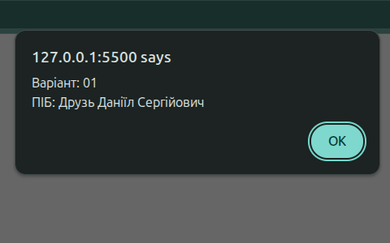
Рисунок 1 – Вітальний alert

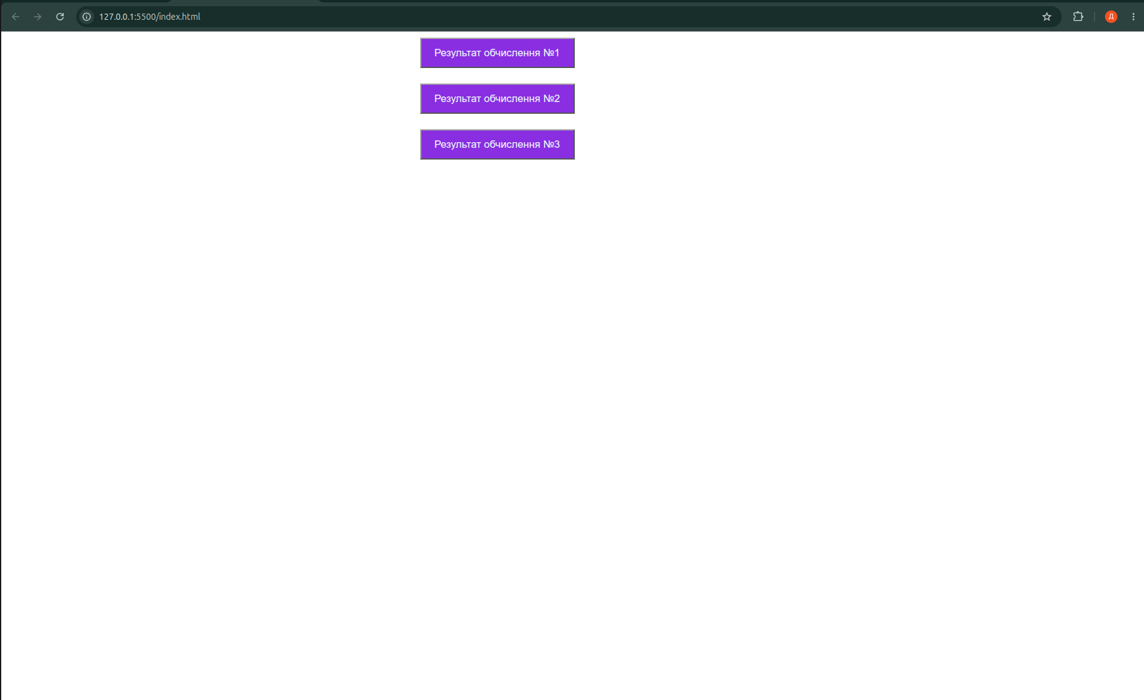
Рисунок 2 – Загальний інтерфейс додатку

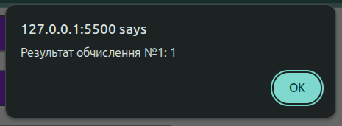
Рисунок 3 – Результат виконання функції calcExpression1

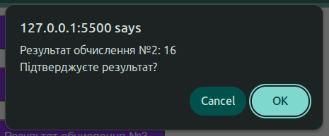
Рисунок 4 – Результат виконання функції calcExpression2
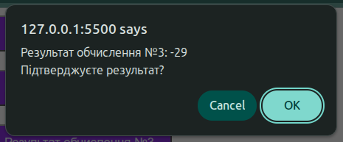
Рисунок 5 – Результат виконання функції calcExpression3

Висновки:
У результаті виконання лабораторної роботи було закріплено основи мови JavaScript: розглянуто основні типи даних, правила оголошення та іменування змінних (let, const), а також особливості роботи арифметичних операторів, зокрема пре- та постфіксних операторів інкременту в складних виразах. На практиці було реалізовано обробку подій різних типів (click, mouseover, mouseout) для взаємодії користувача з елементами сторінки та виведення результатів обчислень через alert і confirm.

